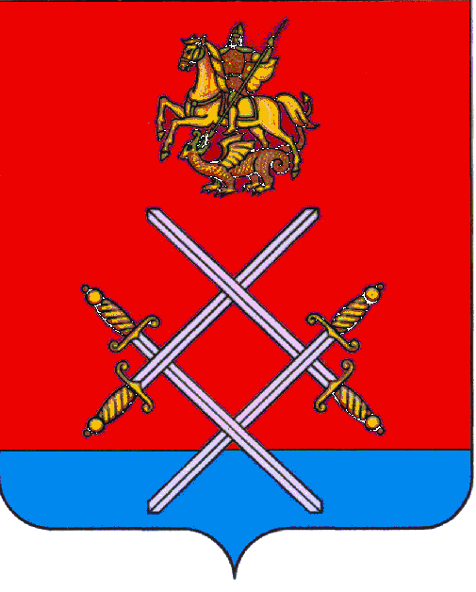

АДМИНИСТРАЦИЯ
РУЗСКОГО МУНИЦИПАЛЬНОГО РАЙОНА

МОСКОВСКОЙ ОБЛАСТИ

ПОСТАНОВЛЕНИЕ

ОТ__13.11.2014г.._______№___2922___

О внесении изменений в Постановление администрации Рузского муниципального района от 13. 11. 2014 г. № 2922 «О создании общественного Совета по развитию крестьянских (фермерских) хозяйств Рузского муниципального района Московской области»
В соответствии с Бюджетным кодексом Российской Федерации, Федеральным законом от 11.06.2003 № 74-ФЗ «О крестьянском (фермерском) хозяйстве», Федеральным законом от 24.07.2007 № 209-ФЗ «О развитии малого и среднего предпринимательства в Российской Федерации», а также в целях обеспечения координации органов местного самоуправления Рузского муниципального района с федеральными органами исполнительной власти, органами государственной власти Московской области, общественными и предпринимательскими организациями Рузского муниципального района и развития крестьянских (фермерских) хозяйств Рузского муниципального района, руководствуясь Уставом Рузского муниципального района, постановляю:

1. Внести в постановление администрации Рузского муниципального района № 2922 от 13.11.2014г. «О создании общественного Совета по развитию крестьянских (фермерских) хозяйств Рузского муниципального района Московской области» следующие изменения:
1.1. Состав общественного Совета по развитию крестьянских (фермерских) хозяйств Рузского муниципального района Московской области изложить в новой редакции (прилагается).
1.2. Пункт 4.1. положения общественного Совета по развитию крестьянских (фермерских) хозяйств Рузского муниципального района Московской области изложить в новой редакции:
«4.1. Координатором Совета является заместитель руководителя администрации Рузского муниципального района, курирующий вопросы развития АПК» .
2. Опубликовать настоящее постановление в газете «Красное знамя» и разместить на официальном сайте Рузского муниципального района в сети «Интернет».

3. Контроль за выполнением настоящего постановления возложить на заместителя руководителя администрации Шведова Д.В.

Руководитель администрации | М.В. Тарханов

